今日动态
第九周 10月28日 星期一 晴
- 晨间来园
今天来园23人。
-升旗仪式活动-
今天是星期一，我们和大班的哥哥姐姐一起参加升旗仪式活动，这周我们还要上台进行表演呢，我们上周可是花了好长时间来练习《光盘行动》这个手指操呢。
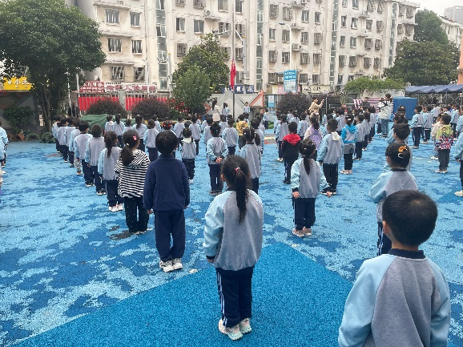
-户外活动-
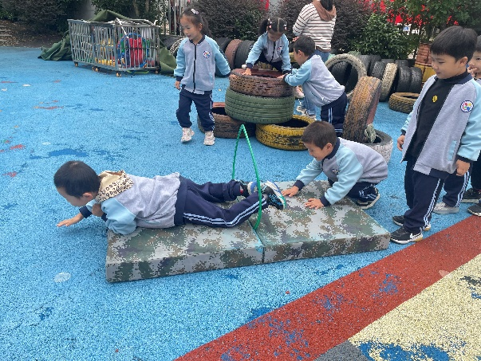 | 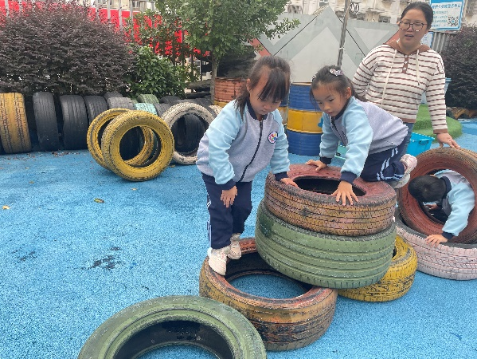
我们在垫子上爬行 | 我们在攀爬轮胎呢。
-集体活动-
语言：诗歌《秋天的画报》内容清新简短，它用鲜艳的色彩和好吃的水果向我们描绘出了一个色彩斑斓的秋天。它以视觉和味觉上的双重享受，让幼儿感受到了秋天特有的美，感受到秋天丰收的欢乐。 动词“钻”、“翻”，叠词“黄澄澄”、“红彤彤”、“金灿灿”、“亮晶晶”的出现，给诗歌增加了跳跃的动感，读起来朗朗上口。
孩子们对于叠词和ABB词语也有了初步的了解，大部分孩子还可以进行自己创编棒棒的哦！
-温馨提示-
- 下个星期一我们将和大班的哥哥姐姐一起进行升旗仪式，请小朋友们穿好秋季校服。
- 家长在家检查一下小朋友的指甲，有的小朋友指甲可以修剪一下。啦！
-
在一起的点滴都值得记录
我们｜中三班｜在一起

